NOM : ____________________CORRIGÉ_____________________________ Groupe : ___________
CHIMIE : Le bilan énergétique d’une transformation
Comment effectuer un bilan énergétique à partir des enthalpies de liaison et comment dessiner un diagramme énergétique d’une réaction
Consignes : Lire attentivement les pages 183 à 186. Compléter l’exercice sur cette feuille et remettre à la fin de la période.
Devoir : Exercices p.189 à 192

La combustion du propanol-1 : 2 CH₃CH₂CH₂OH _{(l)} + 9 O_{2 (g)} → 6 CO_{2 (g)} + 8 H₂O _{(l)} ∆H= ?
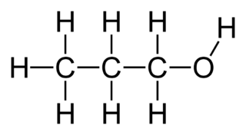 | O=O | 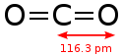 | 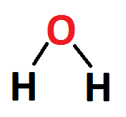

BILAN ÉNERGÉTIQUE: exemple p.183 et 185 (formation de l’eau)
(Démarche complète s.v.p)
Réactifs Énergie absorbée (+) → Produits Énergie dégagée (-)
2X[7(C-H) 2(C-C) 1(C-O) 1(O-H) ] + 9X [ 1(O=O)] → 6X [2(C=O)] + 8X [2(O-H)]
2X[7(414kJ) + 2(347kJ) + 1(351kJ) + 1(464kJ) ] + 9X [ 1(498kJ)] → 6X [2(-741kJ)] + 8X [2(-464kJ)] 8814 kJ + 4482 kJ → - 16316 kJ
13296 kJ → - 16316 kJ
Bilan énergétique = Énergie absorbée + Énergie dégagée
Bilan énergétique = 13296 kJ + - 16316 kJ = - 3020 kJ
2 CH₃CH₂CH₂OH _{(l)} + 9 O_{2 (g)} → 6 CO_{2 (g)} + 8 H₂O _{(l)} + 3020 kJ
DIAGRAMME ÉNERGÉTIQUE DU PROPANOL-1: exemple p.186
Attention! Combustion 1 mole CH₃CH₂CH₂OH _{(l)} + 9/2 O_{2 (g)} → 3 CO_{2 (g)} + 4 H₂O _{(l)} ∆H= - 1510 kJ
H (kJ/mol)
CH₃CH₂CH₂OH _{(l)} + 9/2 O_{2 (g)}
-1510 kJ/mol

3 CO_{2 (g)} + 4 H₂O _{(l)}

Progression de la réaction
H (kJ/mol)
+ 6648kJ

0 - 8158 kJ
∆H

-1510 kJ
Progression de la réaction
N.B. La chaleur molaire théorique de combustion du propanol-1 est de -2021 kJ/mol alors comment expliquer la valeur obtenue par notre calcul, notre calcul utilise les valeurs de liaisons sans tenir compte des phases des substances.

